**Screen Shots**

**Project.java**

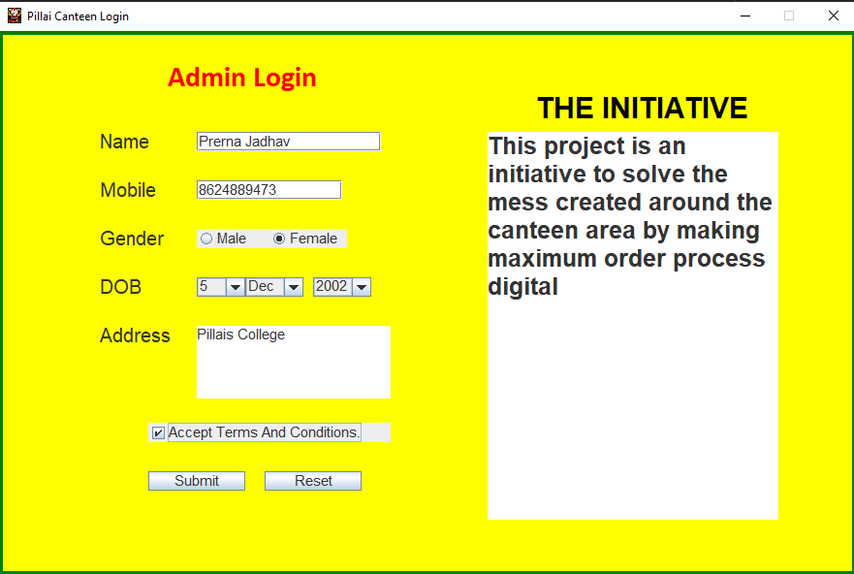

**Choice.java**

**Output:**

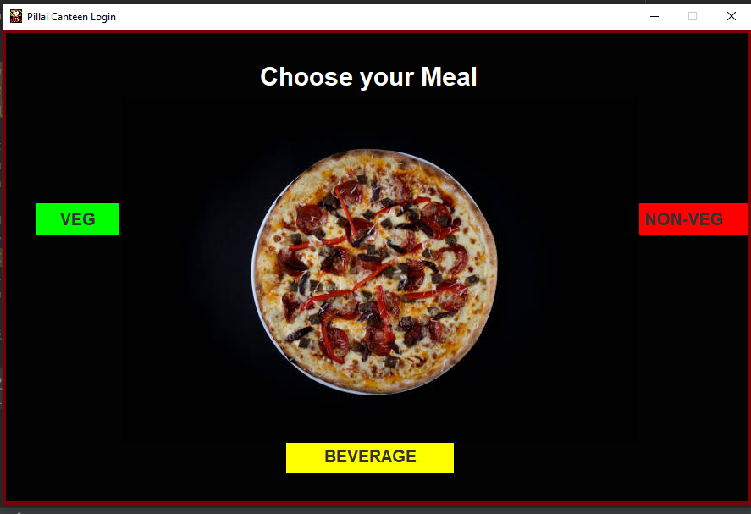

**NON.java**

**Output:**

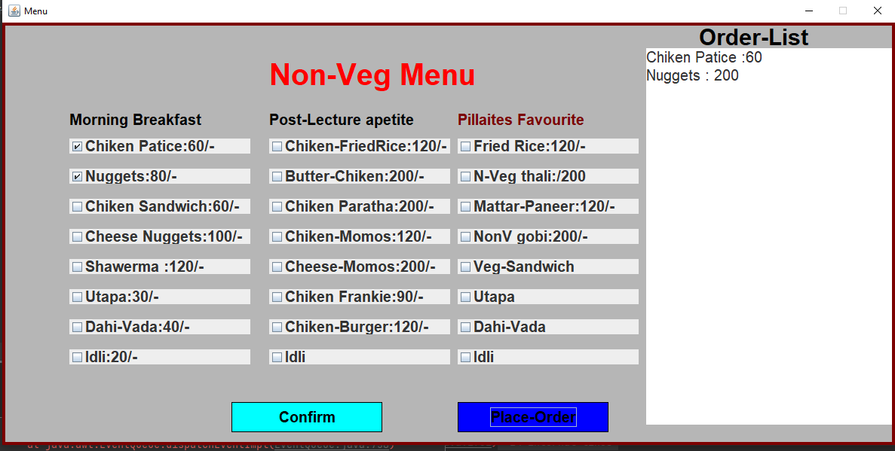

**VegMenu.java**

**Output:**

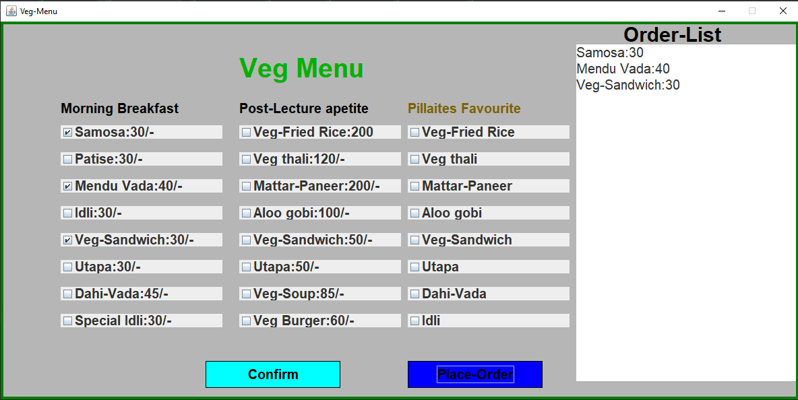

**bill.java**

**Output:**

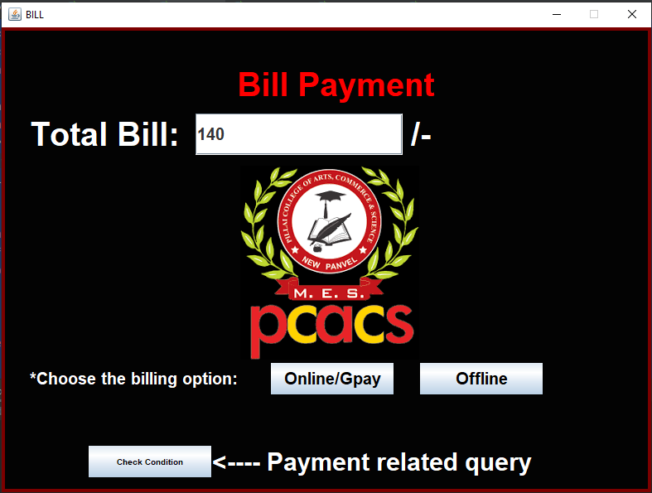

**GPay.java**

**Output:**

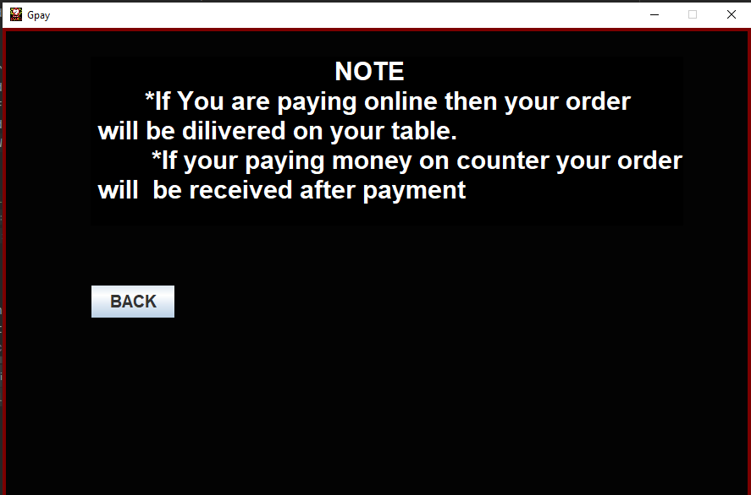

**Offline.java**

**Output:**

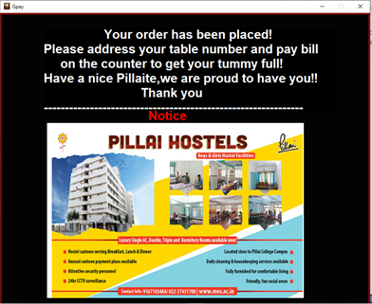

**Online.java**

**Output:**

